新龙湖大七班今日动态
日期：9月14日

情况分析：
孩子们经过一天的大班生活，大部分孩子已经进入到大班的学习生活了，孩子们对于大班的生活很期待，希望孩子们在大班的生活更美好。

区域游戏
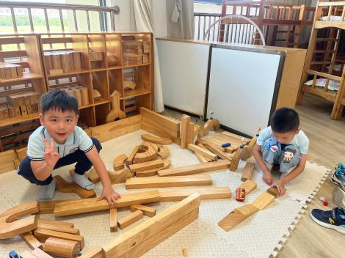 | 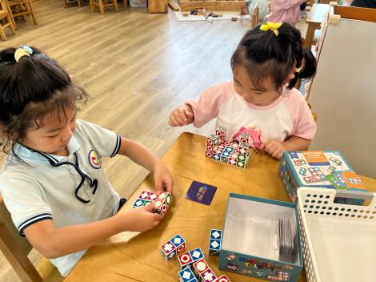 | 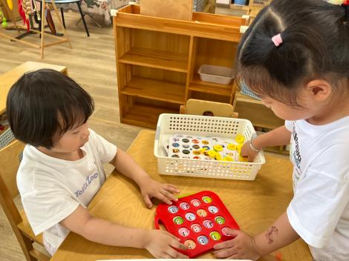
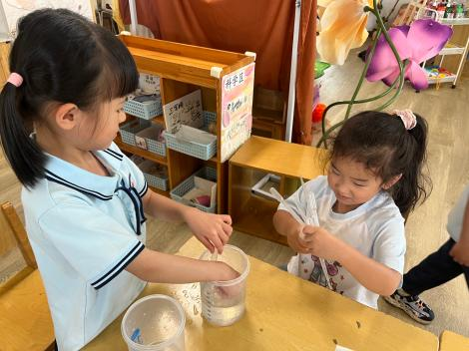 | 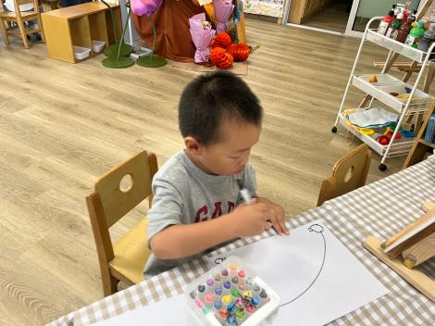 | 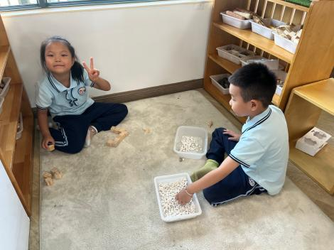

集体活动：

综合：我的大班生活计划
对于大班幼儿来说，合理安排自己的生活，尝试规划自己的活动，是幼小衔接的重要学习和锻炼的能力之一。本次活动以开启大班生活为契机，引导幼儿大胆表达并制定一份具有针对性、可行性、个性化的计划书，丰富制定计划和实施计划的经验，激发幼儿对于大班生活的向往。
任星辰、陈卓、龚翊、陈逸州、叶彭丞禹、高乐、朱汐汐、陆泽安、尹子昕、毕芮、陈书瑶、韩杨、周玥萱、徐晟昊、彭卓朴、常杰奕、彭逸宸、王蕙慈、梁羽彤、李艺涵、冯泽晖、耿荦晨、肖景昊、杨景轩、姜沐妍、曹淇铭、贾承恩对制定计划感兴趣，乐于制定自己的计划；任星辰、陈卓、龚翊、陈逸州、叶彭丞禹、高乐、朱汐汐、陆泽安、尹子昕、毕芮、陈书瑶、韩杨、周玥萱、徐晟昊、彭卓朴、常杰奕、彭逸宸、王蕙慈、梁羽彤、李艺涵、冯泽晖、耿荦晨、肖景昊、杨景轩、姜沐妍、曹淇铭、贾承恩能尝试用表格、图画、文字等形式制定大班生活计划书。

1.午餐情况：
早点：牛奶、坚果、刀切馒头
午饭：红薯饭、芋头红烧肉、荷塘小炒、翡翠白玉汤。
点心：青菜肉末年糕、奶酪棒
水果：夏黑、甜瓜。大部分的孩子是能够自主进餐的，并且有较好的进餐习惯。
2.午睡情况：
午睡时，大部分小朋友能自己脱裤子并叠放整齐！

家园合作：
1.动态上的照片，仅作为老师观察时的随拍，并不是所有孩子的照片都会呈现。
2.请家长们在家和孩子熟悉一下自己的名字和学号。

